Электронный технический архив (ЭТА) представляет собой программный комплекс на базе решений компании PTC Windchill. ЭТА является единой средой ведения всех проектов и управления конструкторско-технологическими данными ОАО «Радиозавод».
Вся информация в архиве хранится в единой базе данных и обладает свойствами актуальности, целостности, непротиворечивости и безопасности.
ЭТА позволяет выполнять следующие ключевые функции:
- Организация единой интегральной среды для коллективной работы всех подразделений предприятия, участвующих в КТПП изделий;
- Учет и структурированное хранение всех конструкторско-технологических данных по изготовляемым изделиям, с предоставлением механизмов поиска. На основании хранимых электронных оригиналов возможен выпуск подлинника на бумаге;
- Организация процессов технического электронного документооборота, необходимых для согласования/утверждения данных с использованием состояний жизненного цикла, маршрутов движения документов, ролей и электронно- цифровой подписи;
- Учет всех изменений хранимых данных с помощью подсистемы контроля версий, а также предоставление мощного процессно-ориентированного механизма внесения изменений;
- Предоставление службы визуализации хранимых данных, позволяющей публиковать данные из «родного» формата авторизующего приложения в нейтральный, пригодный для просмотра и печати документов стандартными средствами;
- Организация безопасности хранения данных за счет авторизованного доступа и регистрации событий подсистемы аудита.
Технической основой решения ЭТА являются следующие программные модули Windchill:
- Windchill PDMLink 10.1
- Windchill MPMLink 10.1
- Windchill ProjectLink 10.1
- Windchill Visualization Services
- Архитектура ЭТА
  - Общая архитектура хранения данных

Основу модели для долговременного хранения и управления данными об изделии являются контексты изделий и библиотек модуля PDMLink. Общая схема представлена на следующем рисунке (Рис. 1).

Рис. 1

Все формальные процедуры согласования/утверждения данных, а также выпуск извещений об изменении с созданием новых версий данных выполняются в контекстах изделий и библиотек.
Все контексты изделий, библиотек и проектов находятся внутри организации «Радиозавод».
При конструкторско-технологической подготовке производства изделия всю работу можно поделить на две фазы: формальную и неформальную. Основная задача для достижения снижения стоимости разработки, повышения качества и сокращения сроков проектирования и производства заключается в уменьшении количества изменений на формальной фазе проекта.
Неформальная фаза состоит из всех работ по изделию до момента согласования/утверждения документации и выпуска извещений. Принимая во внимание факт, что внесение изменений в неутвержденную документацию выполняется существенно быстрее и проще, то необходима эффективная организация работ на неформальной фазе. Такой подход можно реализовать путем выделения отдельных областей для хранения достоверных (но необязательно утвержденных) данных в среде PDM и областей для выполнения текущих проектных (оперативных) работ по отработке решения в области конструкции изделия.
Кроме того, существенной является оценка стоимости внесения изменений в конструкцию изделия на разных фазах проекта (Рис. 2).

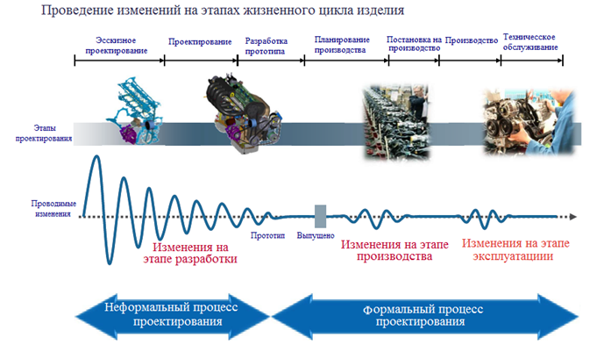
Рис. 2
- Функциональная архитектура ЭТА
  - Структура контекстов изделий, библиотек и проектов
Организация «Радиозавод» используется для хранения контекстов изделий и библиотек, следующего назначения:
- Заказы, выполняемые предприятием;
- Изделия, полученные от организаций - разработчиков, и организованные в соответствии с перечнем организаций;
- Библиотеки общего доступа, содержащие стандартные и унифицированные изделия;
- Библиотеки общего доступа, содержащие технологические ресурсы;
- Библиотеки общего доступа, содержащие справочную и организационно-распорядительную документацию.

Роли
Доступ к данным и действиям с ними регулируется назначением сотрудников предприятия на соответствующие роли коллектива внутри контекста. Участники могут быть назначены в контексте более чем на одну роль.
Роли/ Участники | Описание
Диспетчер (администратор) изделия, библиотеки | Назначается сотрудник отдела, выполняющего работы в данном контексте, ответственный за управление им, а именно: управление коллективом (добавление или удаление участников), операциями контекста и всеми его данными.
Инженер-конструктор | Роль, на которую назначаются сотрудники отдела, работающие в данном контексте, им предоставляются права создания объектов внутри контекста и действия над ними.
Инженер-технолог | Роль, на которую назначаются сотрудники отдела, работающие в данном контексте, им предоставляются права создания объектов внутри контекста и действия над ними.
Инженер по материалам | Роль, на которую назначаются сотрудники отдела, работающие в данном контексте, им предоставляются права создания объектов внутри контекста и действия над ними.
Инженер по качеству | Роль, на которую назначаются сотрудники отдела, работающие в данном контексте, им предоставляются права создания объектов внутри контекста и действия над ними.
Участник | Роль, на которую назначаются сотрудники отдела, из других контекстов. При данном виде доступа пользователю предоставлены права на чтение (просмотр объекта и его атрибутов) и загрузку (применимо к объектам, у которых есть содержимое, таким как текстовые документы, модели или чертежи) данных из контекста.
Гость | Роль, на которую назначаются представители подразделений для отслеживания процесса выполнения проекта. Данный доступ предоставляет только просмотр данных контекста.

Специальные роли контекста:
Во время проведения процесса утверждения или изменения документы переходят из одной стадии в другую, при этом меняется доступ к данным и действиям над ними. В процессах утверждения или изменения документации, помимо основных ролей коллектива, задействуются специальные, выполняющие проверку, согласование и др. действия над объектами, участвующими в процессе, не доступные для сотрудников, назначенных на основные роли.

Роли/ Участники | Описание
Проверяющий | На данную роль назначают сотрудников отдела, обладающих правом подписи в основной надписи в строке «Проверил».
Согласующий | Назначают сотрудников предприятия, участвующих в процессе утверждения или изменения в качестве согласующих документацию.
Утверждающий | на данную роль назначают сотрудников отдела, обладающих правом подписи в основной надписи в строке Утвердил.
Нормоконтроль | Назначаются сотрудники отдела, выполняющего проверку документации на правильность оформления, подготовку к помещению в архив предприятия.
Технический контроль | Назначаются сотрудники отдела, выполняющего проверку документации на правильность оформления, подготовку к помещению в архив предприятия.
Заказчик | Назначаются сотрудники отдела, выполняющего проверку документации на соответствие заданным критериям заказчика.

Кроме того, существует ряд специальных ролей, которые определяют доступ к той или иной папке. Такие роли называются «Группа доступа».
Группы пользователей.

    - Структура контекстов «Заказы»
Контекст «Заказы» предназначен для хранения и управления данными заказов размещаемых на предприятии.
Содержимым контекста «Заказы» являются объекты типа «Заказ» с атрибутивной информацией заказа, связанными с ними документами «Заявка», «Ведомость применяемости» и объектом типа «Пакет».
Хранение информации организованно в контексте типа Изделие в папках с наименованием состоящим из номера заказа и наименования изделия, внутри этих папок существует папочная структура для хранения документации и сопутствующей информации.
Перечень папок уровня изделие.
Папка | Описание
- Корзина | Папка предназначена для временного хранения ошибочно созданных данных перед удалением, сотрудником, имеющим соответствующие права.
- Общее | Папка предназначена для хранения Общих документов
- Запросы на продвижение | Папка предназначена для хранения запросов на продвижение
- Извещения об изменении | Папка предназначена для извещений об изменении.
ОБОЗНАЧЕНИЕ И НАИМЕНОВАНИЕ ЗАКАЗА | Папка для хранения Заказа
- Документы | Папка предназначена для хранения сопутствующей документации различного назначения, подтипов стандартного типа документ.
- Ведомости применяемости | Папка предназначена для хранения Ведомостей применяемости.
- Пакет данных | Папка предназначена для хранения Пакета данных поступившего от заказчика

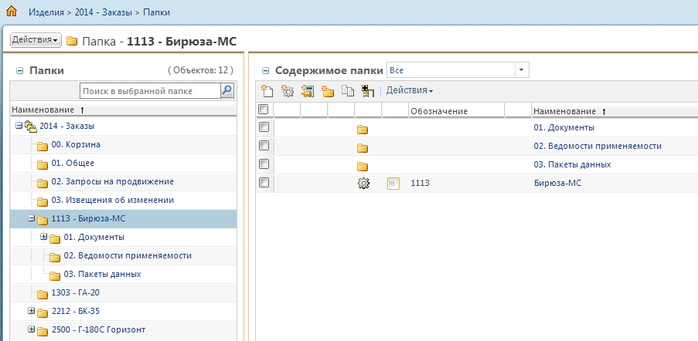
Рис. 3
    - Структура контекстов «Изделия»
Контекст «Изделия» предназначен для хранения и поддержания в актуальном состоянии информации о составе и связанной с изделием конструкторской и прочей документацией.
Содержимым контекста «Изделия» являются структуры изделий предприятия разработчика состоящих из стандартных типов «Деталь», «Электрическая деталь», связанных с ними CAD-документов и конструкторской описывающей документацией в формате pdf.
Хранение информации организованно в контексте типа Изделие в папках с наименованием соответствующим номеру Изделия, внутри этих папок существует папочная структура для хранения документации и сопутствующей информации. Каждому разработчику соответствует свой контекст изделия.

Перечень папок уровня изделие.
Папка | Описание
- Корзина | Папка предназначена для временного хранения ошибочно созданных данных перед удалением, сотрудником, имеющим соответствующие права.
- Общее | Папка предназначена для хранения Общих документов
- Запросы на продвижение | Папка предназначена для хранения запросов на продвижение
- Извещения об изменении | Папка предназначена для извещений об изменении.
ОБОЗНАЧЕНИЕ И НАИМЕНОВАНИЕ ИЗДЕЛИЯ | Папка для хранения Изделия заказчика
- ДСЕ | Папка для хранения деталей и сборочных единиц
- Документы | Папка предназначена для хранения сопутствующей документации различного назначения, подтипов стандартного типа документ.
- CAD данные | Папка предназначена для хранения CAD данных
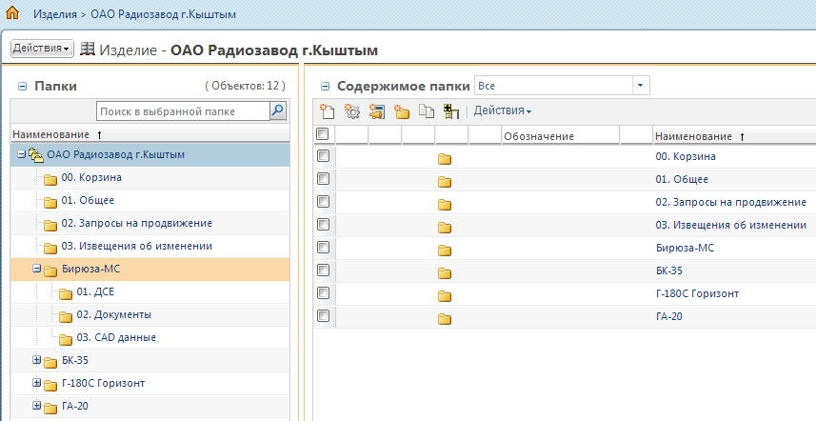
Рис. 4
    - Структура контекста «Отдел технической документации»
Библиотека «Отдел технической документации» предназначена для проверки комплектности полученной документации, формирования составов изделий и связанной с изделием конструкторской и прочей документацией.
Содержимым библиотеки «Отдел технической документации» являются структуры изделий предприятия разработчика состоящих из стандартных типов «Деталь», «Электрическая деталь», связанных с ними CAD-документов и конструкторской описывающей документацией в формате pdf.
Хранение информации организованно в контексте в папках с наименованием соответствующим номеру и наименованию Изделия, внутри этих папок существует папочная структура для хранения документации и сопутствующей информации.
В библиотеке производится формирование составов изделий, привязка различной Документации (поступившие с изделием извещения об изменениях и т.п.), по завершению формирования структуры проходит процедура согласования и изделие перемещается в Контекст заказчика.
Перечень папок уровня библиотека.
Папка | Описание
- Корзина | Папка предназначена для временного хранения ошибочно созданных данных перед удалением, сотрудником, имеющим соответствующие права.
- Общие | Папка предназначена для хранения общей документации
- Запросы на продвижение | Папка предназначена для хранения запросов на продвижение
- Учет полученной документации | Папка предназначена для хранения документации учета поступающей документации.
- Инвентарные книги полученной КД | Папка предназначена для хранения Инвентарных книг учета КД сторонних разработчиков
- Карточки учета полученной КД | Папка предназначена для хранения учетных карточек КД поступивших на предприятие от сторонних разработчиков
- Журнал учета полученных извещений об изменениях | Папка предназначена для хранения Журнала учета полученных извещений об изменениях предприятий разработчиков
- Извещения об изменениях | Папка предназначена для хранения Извещений об изменениях сторонних предприятий
ОБОЗНАЧЕНИЕ И НАИМЕНОВАНИЕ ИЗДЕЛИЯ | Папка для хранения Изделия заказчика
- ДСЕ | Папка для хранения деталей и сборочных единиц
- Документы | Папка предназначена для хранения сопутствующей документации различного назначения, подтипов стандартного типа документ.
- CAD данные | Папка предназначена для хранения CAD данных
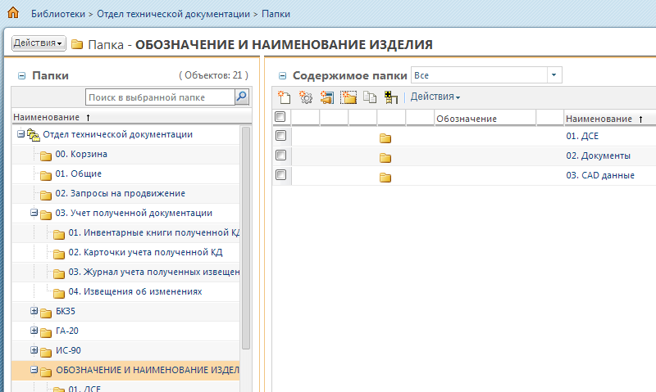
Рис. 5
    - Структура контекста «Стандартные изделия»
Библиотека «Стандартные изделия» предназначена для хранения и поддержания в актуальном состоянии справочника Стандартные изделия.
Содержимым библиотеки «Стандартные изделия» являются «Детали» описывающие стандартные детали объединенные в группы по наименованию, связанные с CAD-документами.

Перечень папок уровня библиотека.

Папка | Описание
- Корзина | Папка предназначена для временного хранения ошибочно созданных данных перед удалением, сотрудником, имеющим соответствующие права
- Крепеж | Папка предназначена для хранения Справочника Крепежа.

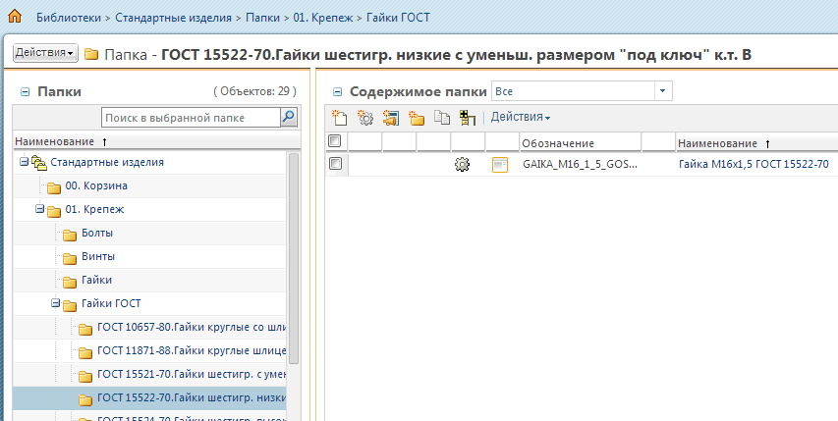
Рис. 6

    - Структура контекста «Технологические ресурсы»
Библиотека «Технологические ресурсы» предназначена для хранения и поддержания в актуальном состоянии Справочника оборудования, Справочника инструмента, Справочника оснастки содержащих информацию о производственных ресурсах используемых на производстве.
Перечень папок уровня библиотека.
Папка | Описание
- Корзина | Папка предназначена для временного хранения ошибочно созданных данных перед удалением, сотрудником, имеющим соответствующие права
- Справочник оборудования | Папка предназначена для хранения Справочника оборудования состоящего из Группы ресурсов и ресурсов Рабочий центр.
- Справочник инструмента | Папка предназначена для хранения Справочника инструментов состоящего из Группы ресурсов и ресурсов Инструменты.
- Извещения об изменениях | Папка для хранения Извещений об изменениях.
- Справочник оснастки | Папка предназначена для хранения Справочника оснастки состоящего из Группы ресурсов и ресурсов Инструменты.

Содержимым библиотеки «Технологические ресурсы» являются справочники: «Справочник оборудования» состоит из стандартных подтипов «Оборудование» объединенных в «Группы ресурсов». «Справочник оснастки» состоит из стандартных подтипов объединенных в «Группы ресурсов». «Оснастка», «Справочник инструмента» состоит из стандартных подтипов «Инструмент» объединенных в «Группы ресурсов”. Хранение информации в библиотеке организованно в папках с наименованием соответствующим содержимому папок.

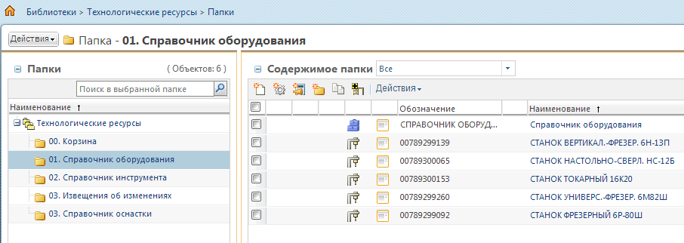
Рис. 7

    - Структура контекста «Справочник ЭРИ»
Библиотека «Справочник ЭРИ» предназначена для хранения и поддержания в актуальном состоянии Справочника ЭРИ содержащего информацию об электронных компонентах применяемых при проектировании и производстве изделий.

Перечень папок уровня библиотека.
Папка | Описание
- Корзина | Папка предназначена для временного хранения ошибочно созданных данных перед удалением, сотрудником, имеющим соответствующие права.
- Документы | Папка предназначена для хранения сопутствующей документации различного назначения, подтипов стандартного типа документ.
- Запросы на продвижение | Папка предназначена для хранения запросов на продвижение.
- Части | Папка предназначена для хранения частей связанных с ЭРИ.
- CAD- документы | Папка предназначена для хранения CAD – данных описывающих ЭРИ.

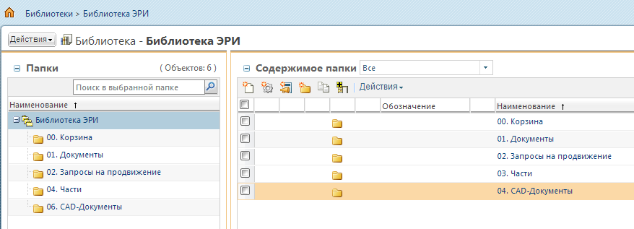
Рис. 8
    - Структура контекста «Трудовое нормирование»
Библиотека «Трудовое нормирование» предназначена для хранения и поддержания в актуальном состоянии Справочника квалификаций, Классификатора операций содержащих информацию о ресурсах применяемых на производстве.
Справочник квалификаций – содержит перечень квалификаций (Профессий рабочих) предприятия, у объекта квалификация существует связь с производственной возможностью на основе которой создается производственная операция в технологическом процессе.
Классификатор операций – содержит перечень производственных возможностей созданных на основе классификатора технологических операций.
Тарификационный справочник – содержит информацию о тарифных ставках на выполняемые операции на предприятии, состоит из подтипов производственной возможности.

Перечень папок уровня библиотека.

Папка | Описание
- Корзина | Папка предназначена для временного хранения ошибочно созданных данных перед удалением, сотрудником, имеющим соответствующие права.
- Справочник квалификаций | Папка предназначена для хранения данных справочника квалификаций, состоящего из группы ресурсов и входящих в нее квалификаций.
- Классификатор операций | Папка предназначена для хранения классификатора операций
01 Операции общего назначения | Папки повторяют структуру классификатора технологических операций, состоящего из групп производственных стандартов и производственных возможностей.
- Тарифы | Папка предназначена для хранения тарификационного справочника.

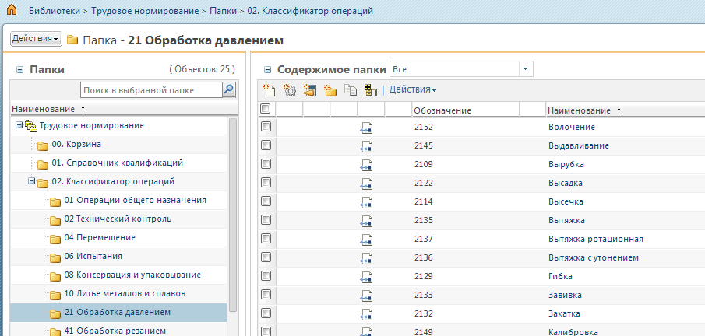
Рис. 9
    - Структура контекста «Цеха и участки»
Библиотека «Цеха и участки» предназначена для хранения и поддержания в актуальном состоянии справочников Перечень цехов и Цеха и участки содержащих информацию о ресурсах применяемых на производстве.
Перечень цехов – справочник содержит перечень объектов соответствующих конкретному реальному производственному цеху, применяется для формирования маршрута изготовления детали (Расцеховка).
Цеха и участки – содержит структурированные данные о содержащихся в конкретном производственном цехе оборудовании, приспособлениях и инструмента, применяется для описания актуальной информации о производственных ресурсах конкретного цеха предприятия, наполнения технологического процесса производственными ресурсами применяющимися в конкретном цехе.
Перечень папок уровня библиотека.
Папка | Описание
- Корзина | Папка предназначена для временного хранения ошибочно созданных данных перед удалением, сотрудником, имеющим соответствующие права.
- Перечень цехов | Папка предназначена для хранения данных справочника Перечень цехов, состоящего из группы ресурсов и производственных возможностей.
- Цеха и участки | Папка для хранения данных справочника Цеха и участки.
- Цех №ХХ | Папка предназначена для хранения объектов Производства и Групп ресурсов относящихся к конкретному производственному цеху.

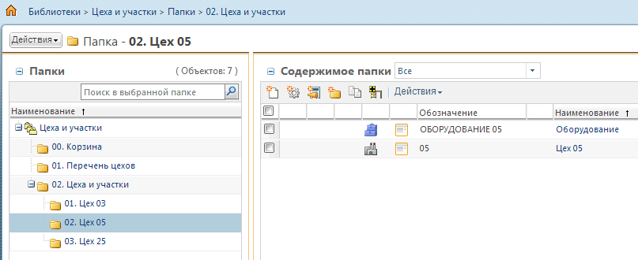
Рис. 10
    - Структура контекста «Маршруты и технологические процессы»
Библиотека «Маршруты и технологические процессы» предназначена для хранения и поддержания в актуальном состоянии справочника Маршруты и технологические процессы содержащего информацию о маршруте изготовления и последовательности выполнения технологических операций на производстве.
Маршруты и технологические процессы – справочник содержит объекты, Технологический процесс и операции, описывающие последовательность выполнения процесса, а также используемые производственные ресурсы, нормы расхода потребляемых материалов при изготовлении в определенном производственном цехе.
Перечень папок уровня библиотека.

Папка | Описание
- Корзина | Папка предназначена для временного хранения ошибочно созданных данных перед удалением, сотрудником, имеющим соответствующие права.
- Документы | Папка предназначена для хранения сопутствующей документации различного назначения, подтипов стандартного типа документ.
- Запросы на продвижение | Папка предназначена для хранения запросов на продвижение.
- Извещения об изменениях | Папка для хранения Извещений об изменениях.
- Комплекты технологических документов | Папка предназначена для хранения Комплектов технологической документации.
- Маршруты (расцеховки) | Папка для хранения маршрутов изготовления деталей и узлов, объектом является Технологический процесс.
- Маршрут №ХХХ | Папка для хранения объекта типа Технологический процесс (Маршрут) и операций, входящих в него для конкретной детали или узла.
- Заявки на проектирование оснастки | Папка для хранения Заявок на проектирование оснастки.

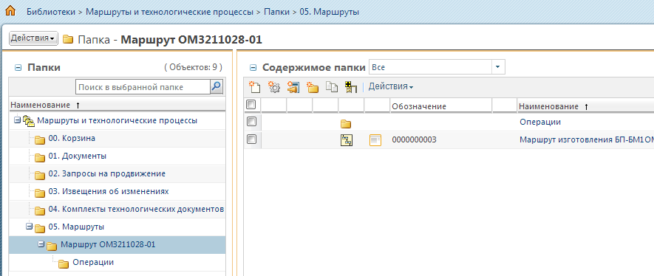
Рис. 11
    - Структура контекста «Типовые технологические процессы»
Библиотека «Типовые технологические процессы» предназначена для хранения и поддержания в актуальном состоянии справочника Типовые технологические процессы содержащего применяемые на предприятии типовые технологии.
Типовые технологические процессы – справочник содержит типовые технологические процессы, представляет собой, структуру изделия из типовых процессов которые содержат информацию о нормах потребления, единицах измерения, материалов.
Объектами справочника являются подтипы стандартного типа Деталь, связанные с Типовыми технологическими процессами стандартного типа Технологический процесс.
Перечень папок уровня библиотека.

Папка | Описание
- Корзина | Папка предназначена для временного хранения ошибочно созданных данных перед удалением, сотрудником, имеющим соответствующие права.
- Документы | Папка предназначена для хранения сопутствующей документации различного назначения, подтипов стандартного типа документ..
- Запросы на продвижение | Папка предназначена для хранения запросов на продвижение.
- Извещения об изменениях | Папка для хранения Извещений об изменениях связанных с Маршрутами и Технологическими процессами изготовления деталей.
- Типовые технологические процессы | Папка предназначена для хранения Типовых технологических процессов.
- Гальваника | Папка для хранения Типовых технологических процессов относящихся к процессам Гальванообработки.
- Лакокраска | Папка для хранения Типовых технологических процессов относящихся к процессам Лакокрасочного покрытия.
- Прочие | Папка для хранения Типовых технологических процессов относящихся к группам не вошедших в имеющиеся.
- Фотохимия | Папка для хранения Типовых технологических процессов относящихся к процессам Фотохимии.
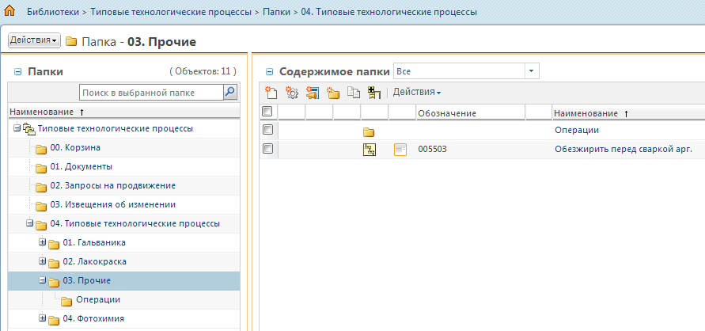
Рис. 12
    - Структура контекста «Документация»
Библиотека «Документация» предназначена для хранения и поддержания в актуальном состоянии документации используемой на предприятии.
Содержимым библиотеки «Документация» являются документы различных подтипов стандартного типа «Документ».
Перечень папок уровня библиотека.
Папка | Описание
- Корзина | Папка предназначена для временного хранения ошибочно созданных данных перед удалением, сотрудником, имеющим соответствующие права.
- Заявки | Папка предназначена для хранения заявок, подтипов стандартного типа документ.
- Договоры | Папка предназначена для хранения Договоров.
- Служебные записки | Папка для хранения Служебных записок, подтипов стандартного типа Документ.
- Прочие документы | Папка предназначена для хранения прочей документации.
- Приказы | Папка предназначена для хранения приказов, подтипов стандартного типа документ.

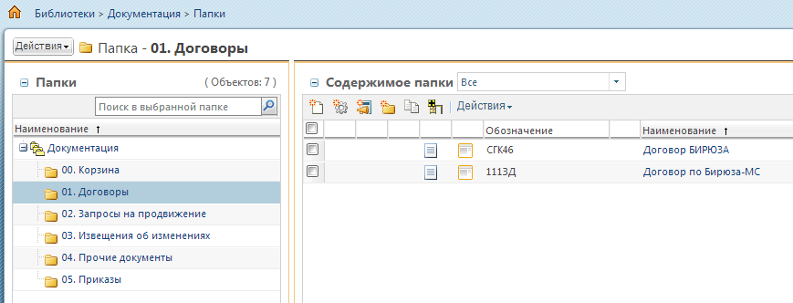
Рис. 13
    - Структура контекста «Поставщики»
Библиотека «Поставщики» предназначена для хранения и поддержания в актуальном состоянии справочника Поставщики содержащего информацию и документацию предприятия поставщика.
Поставщики – справочник содержит структурированные данные о поставщиках предприятия, содержимым справочника являются подтипы стандартного типа Ссылочный документ
Перечень папок уровня библиотека.
Папка | Описание
- Корзина | Папка предназначена для временного хранения ошибочно созданных данных перед удалением, сотрудником, имеющим соответствующие права.
- Поставщики | Папка предназначена для хранения справочника Поставщики, состоящего из подтипов стандартного типа документ.
- Документы | Папка предназначена для хранения документации, подтипов стандартного типа документ.
- Извещения об изменениях | Папка для хранения Извещений об изменениях.
- Прочие документы | Папка предназначена для хранения прочей документации.
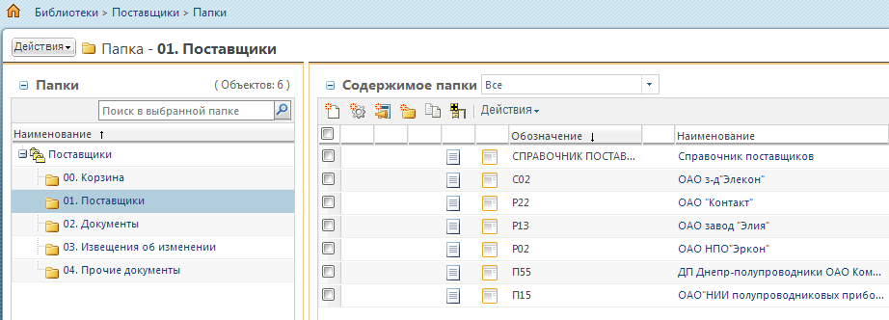
Рис. 14
    - Структура контекста «Материалы и Заготовки»
Библиотека «Материалы и Заготовки» предназначена для хранения и поддержания в актуальном состоянии справочников Материалы , Заготовки содержащие информацию о материалах, заготовках и сопутствующей документации.
Материалы – справочник содержит информацию о материалах используемых для изготовления деталей на производстве.
Заготовки – справочник содержит информацию о заготовках используемых при производстве деталей и узлов.

Перечень папок уровня библиотека.
Папка | Описание
- Корзина | Папка предназначена для временного хранения ошибочно созданных данных перед удалением, сотрудником, имеющим соответствующие права.
- Заготовки | Папка предназначена для хранения справочника Заготовок.
- Материалы | Папка предназначена для хранения справочника материалов, состоящего из группы производственных стандартов и вспомогательных материалов.
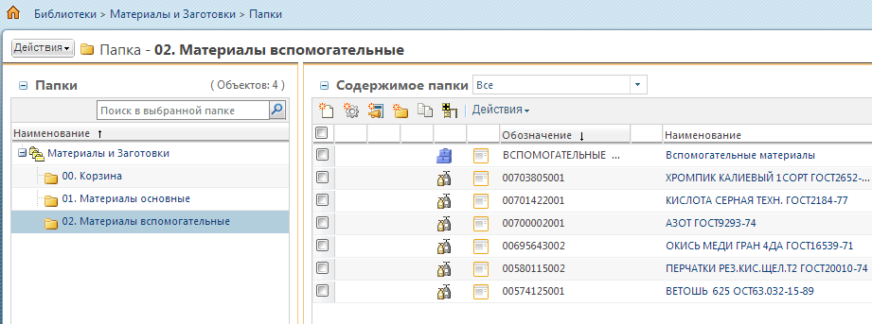
Рис. 15
    - Структура контекста «Стандарты САПР»
Библиотека «Стандарты САПР» предназначена для хранения и поддержания в актуальном состоянии шаблонов и форматов используемых Creo, AltiumDesigner.

Перечень папок уровня библиотека.

Папка | Описание
- Корзина | Папка предназначена для временного хранения ошибочно созданных данных перед удалением, сотрудником, имеющим соответствующие права.
- AltiumDesigner | Папка предназначена для хранения шаблонов AltiumDesigner.
- Creo | Папка предназначена для хранения шаблонов и форматов Creo.
- Форматы | Папка предназначена для хранения форматов Creo.
- Шаблоны | Папка предназначена для хранения шаблонов Creo.

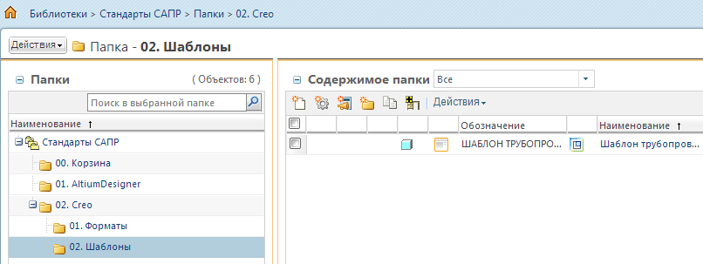
Рис. 16
    - Структура контекста «Стандарты и инструкции»
Библиотека «Стандарты» предназначена для хранения и поддержания в актуальном состоянии ГОСТов, Технических Условий, документов используемых на предприятии.
Перечень папок уровня библиотека.
Папка | Описание
- Корзина | Папка предназначена для временного хранения ошибочно созданных данных перед удалением, сотрудником, имеющим соответствующие права.
- Документация | Папка предназначена для хранения Документации.
- ГОСТы | Папка предназначена для хранения ГОСТов
- ЕСКД | Папка предназначена для хранения ЕСКД.
- ЕСТД | Папка предназначена для хранения ЕСТД.
- Технические условия | Папка предназначена для хранения ТУ.
- СТП | Папка предназначена для хранения СТП.
- Справочники | Папка предназначена для хранения справочников.

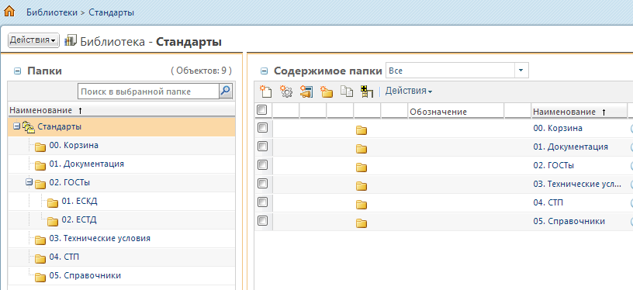
Рис. 17
  - Общий порядок осуществления конструкторско-технологической подготовки производства
Деятельность предприятия представляет собой выполнение заказов предприятий-разработчиков по изготовлению, на основе предоставляемой конструкторской документации, систем и изделий.

- Этап 1. Инициирование процесса оценки заказа
Работы в рамках процесса КТПП начинаются с получения на предприятии заявки (письма) с комплектом конструкторской документации от предприятия-разработчика. В заявке указываются сроки поставки продукции, количество и дополнительные указания.
Получив подтверждение (визирование) от генерального директора о необходимости проработки полученной заявки, сотрудник канцелярии в PDM Windchill в контексте «Документация» создает объект «Заявка». При создании объекта сотрудник заполняет необходимую реквизитную часть, также в качестве основного содержимого загружает сканированную копию оригинальной «бумажной» заявки в формате pdf. После завершения создания объекта «Заявка», сотрудник завершает свой этап «отметкой» о выполнении соответствующего задания на домашней странице в PDM Windchill.

- Этап 2. Создание состава заказа
После завершения создания «Заявки», следующим задание в процессе КТПП получает сотрудник ОГК, ответственный за ведение электронных составов изделий. На основе «Заявки» сотрудник ОГК создает в контексте «Заказы» соответствующий ей объект «Заказ». При создании «Заказа» сотрудник ОГК заполняет необходимую атрибутивную информацию и связывает созданный объект с «Заявкой».
Далее, на основе информации из «Заявки», в случае наличия этих данных в контексте «Изделия» соответствующего предприятия-разработчика, сотрудник из контекста «Изделия» вставляет в состав «Заказа» изделия, узлы и детали с указанием необходимого количества. В случае отсутствия в соответствующем контексте «Изделия» необходимых данных, сотрудник на основе полученной конструкторской документации формирует электронные составы изделий и создает электронные документы, основным содержимым которых являются сканированные копии оригинальных конструкторских документов в формате pdf.
В случае отсутствия некоторых конструкторских документов, сотрудник ОГК запрашивает отсутствующие документы у предприятия-разработчика и после получения заносит в PDM Windchill сканированную копию оригинальной «бумажной» заявки в формате pdf.
После завершения создания электронного состава «Заказа», сотрудник завершает свой этап «отметкой» о выполнении соответствующего задания на домашней странице в PDM Windchill.

- Этап 3. Определение маршрут изготовления заказа
Следующим вступает в работу сотрудник бюро подготовки производства ОГТ. Его задача заключается в определении маршрута изготовления узлов и деталей входящих в «Заказ».
Для выполнения своей задачи, сотрудник ОГТ открывает связанный с «Заказом» объект «Пакет». В «Пакет» добавлены все детали и узлы, входящие в «Заказ». Затем переходит на вкладку «Маршруты» и в таблице с перечнем всех деталей и узлов, для каждой элемента определяет маршрут изготовления по цехам. В случае наличия детали или узла, прежде изготовляемых на предприятии, система покажет предыдущий маршрут изготовления данных деталей с возможностью создания новой версии маршрута.
После завершения создания «Маршрута», сотрудник завершает свой этап «отметкой» о выполнении соответствующего задания на домашней странице в PDM Windchill.

- Этап 4. Назначение основного материала и заготовки
После определения маршрута, задания получают технологи по переделам. Их задачи заключаются в назначении типа основного материала и определение заготовки для изготовления деталей входящих в «Заказ».
Для выполнения своей задачи, технолог открывает связанный с «Заказом» объект «Пакет». В «Пакет» добавлены все детали и узлы, входящие в «Заказ» и назначены маршруты изготовления. Затем переходит на вкладку «Маршруты» и в таблице с перечнем всех деталей и узлов, для каждого элемента по своему технологическому переделу в соответствующие поля назначает материал, заготовку и делает пометку о необходимости изготовления оснастки и специального инструмента.
После завершения задания по назначению материалов, технолог завершает свой этап «отметкой» о выполнении соответствующего задания на домашней странице в PDM Windchill.

- Этап 5. Расчет материальных норм
После определения материала и заготовки для изготовления детали, задание получает сотрудник бюро материального нормирования. Его задача заключаются в расчете необходимого количества материала, необходимого для изготовления узлов и деталей в рамках «Заказа».
Для выполнения своей задачи, сотрудник БМН открывает связанный с «Заказом» объект «Пакет». В «Пакет» добавлены все детали и узлы, входящие в «Заказ» и назначены маршруты изготовления. Затем переходит на вкладку «Маршруты» и там ему доступна информация о назначенном технологом материале и заготовке для каждой детали. Выбрав в таблице одну из деталей, сотрудник открывает на отдельной странице браузера связанный с выбранной деталью объект «Маршрут», являющийся подтипом от стандартного объекта «Технологический процесс». «Маршрут» представлен в виде древовидной структуры, первый уровень представляет последовательность «Цехов». Переходя по цехам сотрудник БМН добавляет необходимые материалы, нормы расхода и при необходимости назначает типовые технологические процессы.
После завершения задания по назначению материалов и их количества, сотрудник БНМ завершает свой этап «отметкой» о выполнении соответствующего задания на домашней странице в PDM Windchill.

- Этап 6. Расчет трудовых нормативов
После выполнения задания по определению норм расхода материалов, задания получают сотрудники группы трудовых нормативов. Их задачи заключаются в созданном объекте «Маршрут» с цехами и назначенными материалами, добавить операции по каждому цеху и заполнить информацию о трудовых нормативах.
Для выполнения своей задачи, технолог открывает связанный с деталью или узлом «Маршрут» и внутри каждого цеха определяет последовательность операций. С каждой операцией заранее определен рабочий, требуемый для выполнения данной операции. В процессе создания операции сотрудник группы трудового нормирования определяет необходимые трудовые нормативы.
После завершения задания, сотрудник завершает свой этап «отметкой» о выполнении соответствующего задания на домашней странице в PDM Windchill.

- Этап 7. Передача «Заказа» в базы ОИАС
После завершения процедуры трудового нормирования деталей и узлов «Заказа» задание получает сотрудник ОИАС. Его задача заключается в выгрузке данных по «Заказу» в базы данных НСИ ОИАС для проведения дальнейшего расчета себестоимости потенциального «Заказа».

- Этап 8. Заключение договора
В случае согласования стоимости заказа на основе полученной ранее себестоимости выполнения работ, ответственный сотрудник создает в PDM Windchill объект «Договор», связывает его с объектом «Заказ» и проводит его согласование и утверждение у генерального директора.
После подтверждения генеральным директором начала работ по исполнению заказа завершает свое задание по разработке «Договора».

- Этап 9. Завершение КТПП
На завершающей стадии получают задания технологи по переделам. Их задачи заключаются в созданном объекте «Маршрут» с цехами и назначенными материалами, операциями по каждому цеху и трудовыми нормативами детализировать информацию о технологии изготовления деталей и узлов.
Для выполнения своей задачи, технолог открывает связанный с деталью или узлом «Маршрут» и внутри каждого цеха и операции определить и назначить необходимые оборудование, инструмент и оснастку. Все данные технолог получает из справочника НСИ по каждому конкретному цеху. Затем для каждого «Маршрута» технолог генерирует комплект технологической документации и проводит его согласование средствами PDM Windchill.
После завершения задания, технолог завершает свой этап «отметкой» о выполнении соответствующего задания на домашней странице в PDM Windchill.

- Описание типов объектов, атрибутов и связей PDM Windchill
  - Основные типы объектов PDM Windchill
Одним из основных предназначений Windchill является хранение информации об изделии. Windchill хранит всю информацию в объектах, называемых бизнес-объектами. Для хранения разных видов информации используются различные типы бизнес-объектов:

Деталь
«Деталь» – основной тип данных системы и используются для построения структуры Изделия. Они не содержат данных и каких либо конструкторских файлов, но имеют ссылки на бизнес-объекты, которые в свою очередь несут в себе конструкторские данные (документы и CAD-документы). Также «Детали» ссылаются друг на друга, выстраивая, таким образом, иерархию, называемую структурой изделия.
У «Детали» существует атрибут «Раздел спецификации» определяющий эту «Деталь». Значение атрибута «Раздел спецификации», имеет значение соответствующее расположению в разделе спецификации создаваемой «Детали». Например для типа «Деталь» определено значение атрибута «Раздел спецификации», равным «Детали».
В системе Windchill «Деталь» является информационным объектом, представляющим собой реальный компонент или сборку. В отличие от документа, «Деталь» не имеет файлового содержания. В системе Windchill «Деталь» может существовать без CAD документа и может быть связана с другими «Деталями» или документами. Когда CAD документ связан с «Деталью», говорят, что CAD документ описывает эту «Деталь».
В системе Windchill ЭСИ может быть представлен, в виде древовидной структуры, состав которой собран из «Деталей», сформированных вручную на основе CAD документов или импортированных из баз данных. Рабочей считается ЭСИ, созданная из «Деталей», а не из CAD документов.
Объекты Windchill «Деталь» применяются для получения комплексной информации об объекте формирующем ЭСИ. С «Деталью» связывается CAD документ, текстовые графические и прочие документы, а также CAD документы, выполненные в других системах, информация о ПО и т.д.
Пример реализации ЭСИ в системе Windchill показан на рисунке (Рис. 18) Принципы реализации ЭСИ вверху. Пример отображения структуры на странице Windchill внизу (Рис. 19).

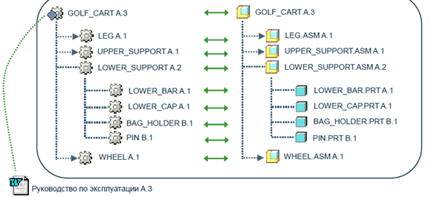
Рис. 18

Конечное изделие.
Агрегатом или конечным изделием в системе PDM Windchill называется сборка верхнего уровня, которая представляет функциональную единицу изделия, продаваемую, собираемую и поставляемую заказчику. Внутри изделия могут быть созданы дополнительные агрегаты в целях поддержания концепции «линии изделия» (ассортиментной линии) и модульных изделий.
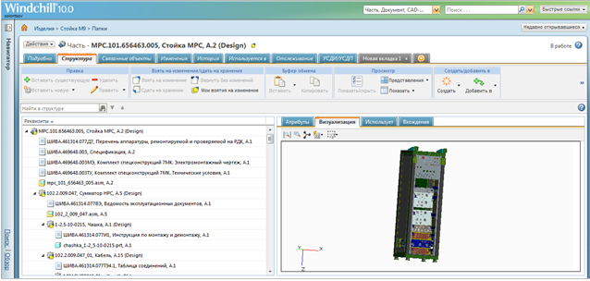
Рис. 19
Мастер-объект (Мастер-части, документа).
Мастер-объектом называется оригинальная, неизменная часть версифицированного (управляемого версиями) объекта. Мастер-объект – общая «начальная точка» объекта, которая остаётся неизменной, в то время, как объект испытывает изменения – создаются ассоциации (связи) и проводятся его модификации. Мастер-объект может быть отображён на страницах системы Windchill в случае отображения структуры изделия, не соответствующей установленной конфигурации. Мастер-объект имеет визуальное представление, отображаемое чёрной точкой на иконке объекта. Не все объекты системы Windchill PDM имеют мастер-объекты, поскольку не каждый объект управляется версиями или просматривается с помощью установки требуемой конфигурации.

Документ Windchill.
Документ Windchill, является контейнером для хранения и управления данными файла любого формата.
Рис. 20
Документ Windchill и содержимое документа две разные вещи. При создании документа выбирается тип документа, назначается уникальный номер, наименование, а также другие важные для сотрудников атрибуты, такие как состояние жизненного цикла и версия. Кроме того, к документу можно добавить файл как содержимое документа, называемое в Windchill «Основным содержимым».
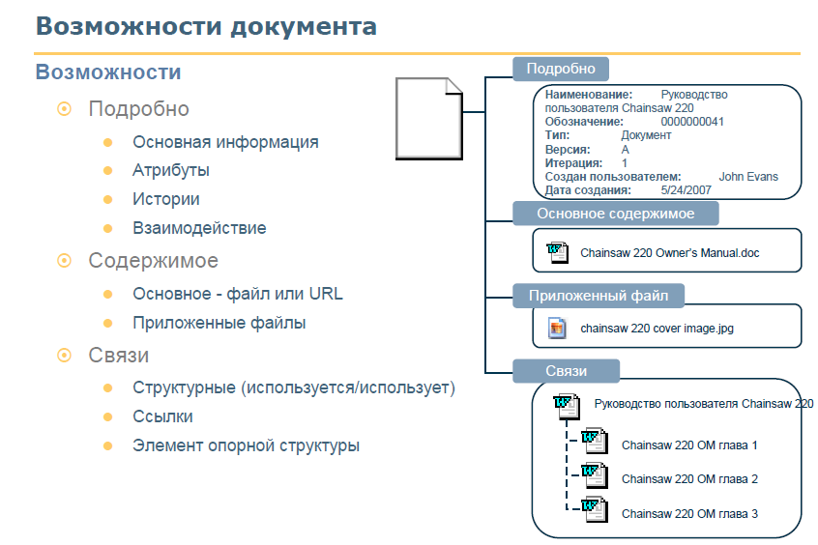
Рис. 21
Различие между документом Windchill и его основным содержимым позволяет отделить деловую функцию документа (его уникальный идентификатор, версию, рабочий процесс согласования и управление доступом) от файла, который представляет документ.
К документу Windchill можно прикрепить дополнительное содержимое. Если основного содержимого недостаточно. То есть у документа может быть основное содержимое, а также дополнительные вложения в виде данных любого типа.
Так как документы Windchill не являются файлами, но представляют собой способ заключать основное содержимое и управлять им, они могут также использоваться для управления ссылками или внешним содержимым, недоступным для Windchill.
Основное содержимое – главный (основной) приложенный файл для документа Windchill. В то время как документ в системе Windchill может иметь несколько приложенных файлов, только один считается файлом основного содержимого. На следующем рисунке представлен документ, содержащий один файл основного содержимого и один приложенный файл, который отображается в таблице Приложенные файлы, на странице подробной информации для документа.
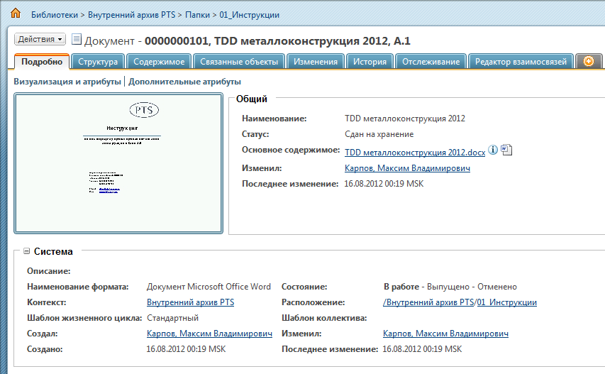
Рис. 22
Структура документа - позволяет определить отношения между документами Windchill. Эти отношения отражены в виде иерархической таблицы, где каждый документ использует документы, отображённые ниже в иерархии, и используется документами, отображёнными выше его в иерархии. Структура документа, аналогична структуре части. Более подробно структура документа описана в главе “Структурированный документ”.
CAD документ.
В системе Windchill документом является объект, содержащий файлы в формате приложения. CAD документ это файл, содержащий информацию в формате системы автоматизированного проектирования. CAD документы выполняют следующую функциональность:
- Определяют содержимое файлов (например, электронные модели, чертежи и т.д.).
- Могут быть связаны с частями и определяют их описание.
- Могут быть связаны с другими CAD документами, позволяя отслеживать сложные взаимосвязи, определённые в системе автоматизированного проектирования (например, модель – модель, модель – чертёж).
- Могут содержать кроме основного вторичное содержимого (например, визуальное или экспортированное представление файла).

    - Связи объектов PDM Windchill
Функции, выполняемые связями:
- Создание связи использования детали, которая необходима при создании состава изделия (ссылка структуры);
- Передача атрибутов детали (ссылка атрибутов);
- Связи использования между элементами маршрута, операций и технологических ресурсов;
- Представление CAD-модели для детали (ссылка представления).
Говоря иначе, связи осуществляют передачу атрибутов и визуализации между CAD-документом и частью, определяют, будет ли CAD-документ включён в ЭСИ или является дополнением основного CAD-документа. Разные типы связей позволяют связать одну часть с несколькими CAD-документами.
    - Связь «часть-документ»
Создать связь «часть-документ» или «экземпляр части-документ» можно:
- на странице подробной информации для части,
- на странице подробной информации для документа,
- в Навигаторе структуры изделия или на странице Структура части.
Связь «экземпляр части-документ» можно создать на страницах подробной информации для экземпляра части или для документа. В зависимости от типа документа Windchill или настроек системы по умолчанию, будет создана либо описывающаяся связь, либо ссылочная связь.
Все связи «часть-документ» отображаются на странице подробной информации для части с помощью пункта меню Связанные объекты > Документы.
Описывающие связи отображаются в таблице «Описывается документами».
Ссылочные связи отображаются в таблице «Ссылается на документы»
Аналогичные типы связей могут быть просмотрены на странице подробной информации для документа в таблицах:
- Описывает части,
- Используется как ссылка в частях,
- Экземпляры части,
Используется как ссылка в экземплярах части, как показано на следующем рисунке (
- Рис. 23).
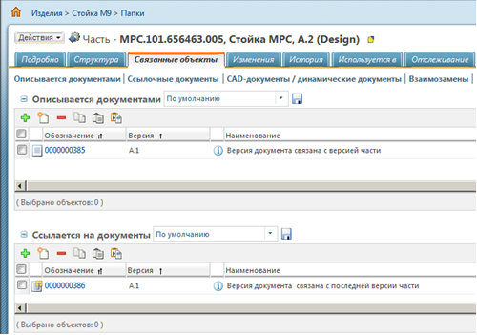
Рис. 23
Можно удалить связь «часть-документ», используя кнопку – на панели инструментов таблиц, отображающих связи объектов, на странице подробной информации об объекте или в Навигаторе структуры изделия. Если во время удаления связи часть взята на изменение, связь будет удалена системой для рабочей копии части, и часть останется в состоянии взятой на изменение.
Если во время удаления связи часть сдана на хранение и пользователь находится на странице подробной информации для части, система Windchill автоматически берет часть на изменение, удаляет связь и оставляет часть, взятой на изменение. Если пользователь находится на странице подробной информации для документа, система Windchill автоматически берет часть на изменение, удаляет связь и сдаёт часть обратно на хранение, создавая при этом новую итерацию части.
    - Ссылочные связи
Ссылочная связь всегда связывает часть с мастер-документом (Рис. 24).
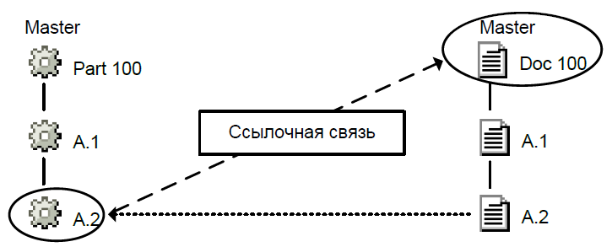
Рис. 24
Ссылочные связи всегда показывают версию мастер-документа, основываясь на правилах состояния жизненного цикла документа, по умолчанию – Выпущено. Например, когда Вы выбираете ссылочную связь для Part 100 версии A.1, система Windchill ищет последнюю выпущенную версию Doc 100 для отображения. Если ни одна из версий документа не была выпущена, то система показывает последнюю рабочую версию (в этом случае, Doc 100 версии A.2). Ссылочные связи «документ-часть» отображают последнюю версию части. Используя пример выше, если выбирать ссылочную связь для Doc 100 версии A.2, система Windchill ищет последнюю версию Part 100 для отображения. В следующей таблице представлено поведение ссылочной связи при выполнении действия над частью:

Действие | Наследуется связь | Комментарии
Сдать часть на хранение | Да | При взятии части на изменение создается рабочая копия выбранной части, поэтому при следующей сдачи части на хранение, новая версия (итерация) сохраняет ссылочную связь.
Создать новую версию | Да
Сохранить как часть | Да

    - Описывающие связи.
Описывающая связь связывает часть с последней итерацией документа и наоборот (Рис. 25).
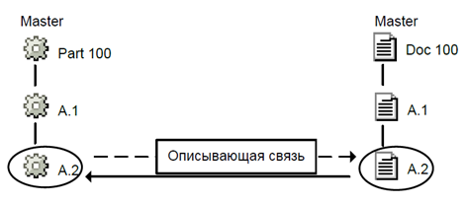
Рис. 25
В следующей таблице представлено поведение описывающей связи при выполнении действия над частью или документом:

Действие | Наследуется связь | Комментарии
Сдать часть на хранение | Да | При взятии части на изменение создается рабочая копия выбранной части, поэтому при следующей сдачи части на хранение, новая версия (итерация) сохраняет описывающую связь.
Создать новую версию | Да | Итерация части может иметь только описывающую связь к одной итерации документа.
Сохранить как часть | Да | Вновь созданная часть связывается с той же самой версией документа, что и выбранная оригинальная часть.
Сдать документ на хранение | Да | При взятии документа на изменение создается рабочая копия выбранного документа, поэтому при следующей сдачи его на хранение, новая версия (итерация) сохраняет описывающую связь.
Создать новую версию документа | Нет
Сохранить как документ | Н/Д | Таблица Связанные документы страницы подробной информации для части не предоставляет функции Сохранить как для документа.
    - Связь «документ-часть»
Для связи «документ-часть» часть всегда является владельцем связи. Поэтому, если Вы связываете документ с частью со страницы подробной информации для документа, владельцем связи будет являться часть, и создается она (связь) в соответствии с описанием, приведённым в разделе «Связь «часть-документ»», как для справочных документов, включая их подтипы, так и для не справочных документов, включая их подтипы.
    - Связь «часть-часть»
Две части, можно связать, используя закладку Структура или Навигатор структуры изделия. Во время создания связи, создаётся связь Использования, формируя связь использует между частью и мастер-частью (Рис. 26).
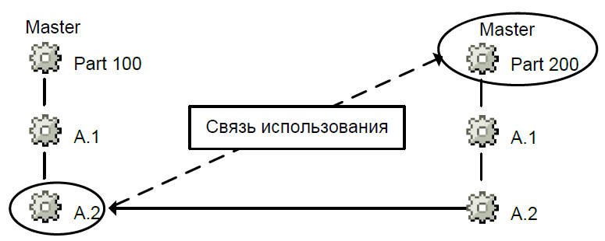
Рис. 26
Отношение родитель-потомок можно просмотреть:
- на странице подробной информации части-родителя, используя навигационное меню «Структура».
- на странице подробной информации части-потомка в таблице, используя навигационное меню «Общее».
В то время как часть-родитель связывается с мастер-частью части-потомка, связь использования отображает версию части-потомка на основе текущей конфигурации структуры изделия.
Например, в структуре изделия для части с текущей конфигурацией, установленной в значение Последние версии, отображаются последние версии или итерации части-потомка. В следующей таблице представлено поведение связи использования при выполнении действия над частью-родителем или частью-потомком:
Действие | Наследуется связь | Комментарии
Сдать часть-родитель на хранение | Да
Создать новую версию части-родителя | Да
Сохранить как часть-родитель | Да
Сдать часть-потомок на хранение | Нет | Владельцем связи «родитель-потомок» является часть-родитель. Поэтому связь сохраняется только при выполнении действий над частью-родителем.
Сохранить как часть-потомок | Нет | Владельцем связи «родитель-потомок» является часть-родитель. Поэтому связь сохраняется только при выполнении действий над частью-родителем
Сохранить как документ | Может быть | При создании новой части из части-потомка, используя функцию Сохранить как (Save As), создается новый мастер-объект без сохранения связей с частью-родителем оригинальной части. Однако, если Вы выполняете действие Сохранить как (Save As) одновременно для нескольких частей, связи между частями будут унаследованы для новых частей
Примечание: Информация о вхождении части сохранена в связи использования между двумя частями. Поэтому, если Вы удаляете связь, то Вы также удаляете любые вхождения части.
    - Ссылочные документы.
Документ может ссылаться на другие документы, использоваться как ссылка в других документах, или и то и другое вместе. Эти связи отображаются в таблицах на странице подробной информации для документа следующим образом (Рис. 27):
- Документы, на которые ссылается текущий документ, показаны в таблице «Ссылается на документы».
- Документы, которые ссылаются на текущий документ, показаны в таблице «Используется как ссылка в документах»
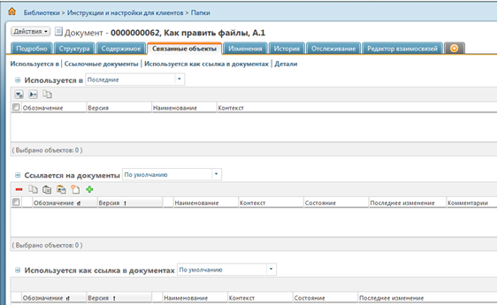.
Рис. 27
Когда Вы добавляете ссылку на документ в таблице «Ссылается на документы», Вы создаёте связь зависимости (Рис. 28).
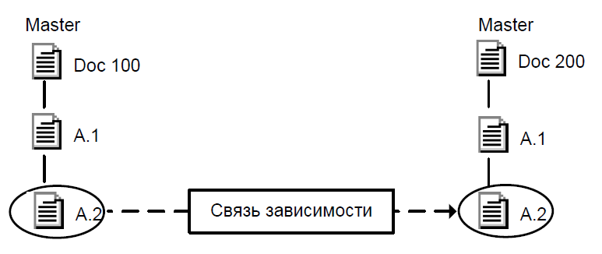
Рис. 28
Когда Вы удаляете ссылку на документ в таблице Ссылается на документы, Вы удаляете связь и разрываете отношения.
В следующей таблице представлено поведение связи зависимости при выполнении действия над документом, который ссылается на документы, или над документом, на который ссылаются документы:

Действие | Наследуется связь | Комментарии
Сдать документ на хранение | Да | При взятии документа на изменение создается рабочая копия выбранного документа, поэтому при следующей сдачи части на хранение, новая итерация документа сохраняет связь зависимости со связанным документом.
Создать новую версию документа | Да
Сдать связанный документ на хранение | Да | При взятии документа на изменение создается рабочая копия выбранного документа, поэтому при следующей сдачи части на хранение, новая итерация документа сохраняет связь зависимости с документом, на который она ссылается.
Создать новую версию связанного документа | Нет | Владельцем связи «родитель-потомок» является часть-родитель. Поэтому связь сохраняется только при выполнении действий над частью-родителем

    - Структурированные документы
Документ может быть связан с другим документом отношением родитель-потомок в структуре документа (Рис. 29). Когда Вы добавляете документ в структуру другого документа в качестве потомка, Вы создаете связь использования. При этом формируется отношение между последней итерацией оригинального, или родителя, документа и мастер-объектом связанного, или потомка, документа. Текущая конфигурация определяет версию и итерацию документа-потомка, используемого в документе-родителе.
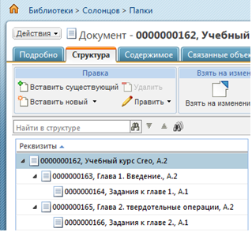
Рис. 29
Например, в структуре документа с текущей конфигурацией, установленной в значение Последние версии, отображаются последние версии/итерации документа-потомка. Вы можете просмотреть отношение родитель-потомок на странице подробной информации документа-родителя, используя навигационное меню Структура, или на странице подробной информации документа-потомка, на закладке Использование.
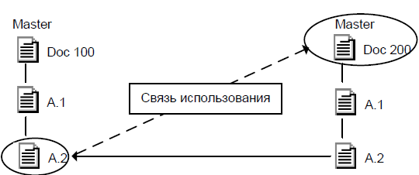
Рис. 30
Отношения родитель-потомок для документов построены аналогичным образом, что и отношения родитель-потомок для частей. Таким образом, связь использования работает одинаково как для документов, так и для частей (Рис. 30). В качестве примера просмотрите раздел «Связь «часть-часть»».
    - Связь «CAD-документ-часть»
В системе Windchill PDMLink можно связать CAD-документ и часть, используя функционал рабочей области. Часть можно вручную связать с CAD-документом, используя меню Файл > Связать, или использовать механизм автоматического связывания частей и CAD документов.
Доступны следующие типы связей:
- Владелец: активная связь поддерживает все функции: управление структурой, передача атрибутов и представление. Другими словами, это основное представление, которое управляет структурой и атрибутами части. У учетной карточки может быть только одна связь Владелец.
- Вложенное изображение: связь сочетает поддержку представления и передачу атрибутов. Хотя вложенное изображение не «управляет» структурой, оно вносит вклад в структуру изделия родительского объекта. Например, гибкий компонент (кабель) может встретиться в сборке три раза, но в каждом случае с разной маршрутизацией. В то время как Creo требует отдельных файлов модели для каждой маршрутизации, эти модели могут быть связаны с одной деталью (одна со связью владельца и две со связями вложенного изображения). Результирующая структура изделия будет содержать три вхождения одной детали.
- Изображение: связь для представления. Например, для таких копий основных CAD-представлений, используемых в других CAD-системах, как модель CAD-детали Creo, которая была импортирована из данных SolidWorks, CATIA, NX и пр. Как и в случае со связью вложенного изображения, объект со связью изображения вносит вклад в структуру изделия (но не передает атрибуты).
- Вложенное содержимое: эта связь разрешает только передачу атрибутов и не видна в структуре изделия.
- Содержимое: связь является «пассивной», то есть CAD-документ описывает деталь, но не управляет структурой, не передает атрибуты и не содержит представление. К примерам можно отнести копию CAD-документа в одном из форматов, для передачи в другие MCAD и ECAD системы: STEP, IDX, IDF, PDF.
- Рассчитано: связь между CAD-документом и ассоциативным чертежом, автоматически создается при первой выгрузке.
Для CAD документов можно использовать все перечисленные типы связей. Для динамических и графических динамических документов связи ограничены типами Содержимое и Вложенное содержимое.

  - Типы, специализированные подтипы, атрибуты PDM Windchill
Все объекты в системе Windchill обладают некоторым набором атрибутов, жестко запрограммированных на уровне системы. Это так называемые моделируемые атрибуты. Кроме того, есть возможность добавлять свои, дополнительные, пользовательские (IBA) атрибуты. Для реализации функций документооборота и различных возможностей поддержки стандартов ЕСКД необходимо наличие дополнительных атрибутов. Атрибуты назначаются на следующие типы объектов.

    - Типы и специализированные подтипы, используемые на предприятии в PDM Windchill

Сводная таблица типов и специализированных подтипов PDM Windchill используемых на предприятии Таблица
Наименование типа и/или подтипа | Станд. / Не станд. | Описание объекта (при создании) | Описание
Заявка /  ru.pts.Request | Не станд. | Заявка | Подтип стандартного типа «Документ», предназначен для объединения и описания предварительной информации о заказе, размещаемом на предприятии.
Заказ /  ru.pts.Order | Не станд. | Заказ | Подтип стандартного типа «Деталь», содержит информацию о составе заказа размещаемого на предприятии.
Пакет /  com.ptc.windchill.wp.WorkPackage |  | Тип пакета | Стандартный тип «Пакет» предназначен для объединения всех деталей и узлов, входящих в «Заказ» и назначенных маршрутов изготовления.
Пакет отчеты по заказам / ru.pts.OrdersReport | Не станд. | Пакет для создания ведомостей | Предназначен, для объединения информации и создания отчетов
Деталь /  wt.part.WTPart |  | Деталь | Деталь, сборочная единица (ДСЕ) любого вида по ГОСТ 2.101, входящая в состав Изделия и рассматриваемая как единое целое.
Типовой технологический процесс /  ru.pts.StandartProcessPlan | Не станд. | Типовой технологический процесс | Подтип стандартного типа «Деталь», предназначен для создания связи Технологического процесса с Деталью для отображения количества и единиц измерения Типовых процессов в Маршруте.
Заменяющая деталь /  wt.part.WTPartSubstituteLink |  | Заменяющая деталь | Стандартный тип «Заменяющая деталь» может заменять деталь только в определенной структуре изделия.
Электрическая деталь /  com.ptc.ElectricalPart |  | Электрическая деталь | Стандартный подтип типа «Деталь», предназначен для описания в системе электрических компонентов изделия.
Вспомогательный материал /  mpml.resource.MPMProcessMaterial |  | Вспомогательный материал | Ресурс назначаемый на операцию, предназначен для описания материалов на предприятии.
Документ /  wt.doc.WTDocument |  | Документ | Стандартный тип «Документ»
Договор /  ru.pts.Contract | Не станд. | Договор | Для хранения договоров в системе…Подтип стандартного типа «Документ», предназначен для объединения и описания информации о договоре на предприятии.
Конструкторская документация /  ru.pts.DesignDocumentation | Не станд. | Конструкторская документация | Подтип стандартного типа «Документ» служит для структурного объединения подтипов документов относящихся к Конструкторской документации.
Эксплуатационная документация /  ru.pts.OperationalDocumentation | Не станд. | Эксплуатационная документация | Подтип стандартного типа «Документ» служит для структурного объединения подтипов документов относящихся к Эксплуатационной документации.
Ведомость применяемости /  ru.pts.Prim | Не станд. | Ведомость применяемости | Подтип стандартного типа «Документ», содержит указания о применяемости деталей (сборочных единиц) в заказе.
Поставщик /  ru.pts.Supplier | Не станд. | Поставщик | Подтип стандартного типа «Ссылочный документ», содержит информацию о поставщике.
Маршрут /  ru.pts.Route | Не станд. | Маршрут | Подтип стандартного типа «Технологический процесс» содержит в себе последовательность движения детали по цехам в процессе производства, описывает Технологический процесс изготовления детали. Материалы время
Технологический процесс /  processplan.MPMProcessPlan |  | Технологический процесс | Технологический процесс, общий для группы деталей, имеющий единый план обработки по основным операциям, однотипное оборудование и оснастку.
Типовой технологический процесс /  ru.pts.StandartTP | Не станд. | Типовой технологический процесс | Подтип стандартного типа – технологический процесс, предназначен для хранения информации о материалах, применяемых в типовом технологическом процессе.
Операция /  mpml.processplan.operation.MPMOperation |  | Операция | Стандартный тип описывает технологическую операцию в составе технологического процесса с соответствующей атрибутивной информацией, используется в Маршруте как элемент объединяющий операции выполняемые в одном цехе на производстве.
Материалы маршрута /  ru.pts.RouteMaterials | Не станд. | Материалы маршрута | Подтип стандартного типа операция, предназначен для связи материалов, типовых технологических процессов с маршрутом изготовления детали.
Производственная возможность /  mpml.mfgprocess.MPMMfgProcess |  | Производственная возможность | Стандартный тип описывающий стандартизованные операции, выполнение которых возможно в технологических процессах в условиях конкретного производства
Тариф / ru.pts.Tarif |  | Тариф | Подтип производственной возможности, предназначен для хранения информации о тарифной ставке.
Производство /  mpml.resource.MPMPlant |  | Производство | Тип объекта, описывающий цеха, участки с используемым оборудованием и оснасткой.
Группа производственных ресурсов /  mpml.resource.MPMResourceGroup |  | Группа производственных ресурсов | Стандартный тип объекта, объединяющий производственные ресурсы в группы.
Квалификация /  mpml.resource.MPMSkill |  | Квалификация | Стандартный тип объекта, описывающий профессию рабочего, выполняющего определенную операцию в технологическом процессе.
Оснастка /  mpml.resource.MPMTooling |  | Оснастка | Стандартный тип объекта, описывающий технологическую оснастку и их свойства.
Инструмент /  mpml.resource.MPMTooling |  | Инструмент | Стандартный тип объекта, описывающий инструмент, и его свойств
Рабочий центр /  mpml.resource.MPMWorkCenter |  | Рабочий центр | Стандартный тип объекта, описывающий производственное оборудование и его свойства
Заявка на оснастку /  ru.pts.CardOrderEquipment | Не станд. | Заявка на оснастку | Электронный документ, представляющий собой карту заказа на проектирование и изготовление необходимой технологической оснастки
Задание на проектирование оснастки /  ru.pts.TaskDesigningEquipment | Не станд. | Задание на проектирование оснастки | Подтип стандартного типа «Запрос на изменение» применяется для постановки задачи и отслеживания процесса проектирования оснастки.
Извещение об изменении /  wt.change2.WTChangeOrder2 |  | Извещение об изменении | Стандартный тип описывающий Извещение об изменении
Предварительное извещение об изменении /  wt.change2.WTChangeRequest2 |  | Предварительное извещение об изменении | Стандартный тип описывающий Предварительное извещение об изменении
Проект /  wt.projmgmt.admin.Project2 |  | Проект | Пространство для объединения в группы пользователей и постановки задач для участвующих в разработке или производстве изделия

Наименование типа и/или подтипа | Станд. / Не станд. | Описание объекта (при создании) | Описание
Связь использования / WTPartUsageLink |  | Связь использования | Связь используется для связывания объектов Windchill
Ссылочная связь /  Reference Linked |  | Ссылочная связь | Связь используется для связывания объектов Windchill
Связь производственной операции /  processplan.operation.MPMOperationUsageLink |  | Связь производственной операции | Связь используется для связывания объектов Windchill
Связь производственной операции с расходуемыми ресурсами /  operation.MPMOperationToConsumableLink |  | Связь производственной операции с расходуемыми ресурсами | Связь используется для связывания объектов Windchill
Связь производственной операции с обрабатываемой деталью / mpml.processplan.operation.MPMOperationToOperatedPartLink |  | Связь производственной операции с обрабатываемой деталью | Связь используется для связывания объектов Windchill

    - Глобальные атрибуты для типов и специализированных подтипов PDM Windchill

Специализированные глобальные атрибуты объектов и подтипов Таблица
Отображаемое наименование | Наименование | Отображаемое имя иерархии | Идентификатор логического атрибута | Тип данных | Описание
PTS
MATERIAL_PARAM – Атрибуты для материала
Стандарт марки | ptsStandartMark | Стандарт марки | ptsStandartMark | Строка | Стандарт марки
Стандарт сортамента | ptsStandart | Стандарт сортамента | ptsStandart | Строка | Стандарт сортамента
Типоразмер сортамента | ptsSize | Типоразмер сортамента | ptsSize | Строка | Типоразмер сортамента
RZ – Специфичные атрибуты Радиозавода
Р | ptsCategoryDraw | Раряд (RAZR) | ptsCategoryDraw | Целое число | Разряд работы, необходимой для выполнения операции
Ставка | ptsBet | Ставка (STAV) | ptsBet | Целое число | Ставка
Тариф | ptsTarif | Тариф (TARIF) | ptsBet | Строка | Тариф
Характер норм | ptsCharacterNorm | Характер норм (XN) | ptsCharacterNorm | Целое число | Характер норм
Количество деталей в заготовке (KDBZ) | ptsDetailInBlank | Количество деталей в заготовке (KDBZ) | ptsDetailInBlank | Целое число | Количество деталей в заготовке (KDBZ)
Дата действия норм (DATDN) | ptsDataNorm | Дата действия норм (DATDN) | ptsDataNorm | Дата | Дата действия норм (DATDN)
Обозначение ОИАС | ptsNumberOIAS | Обозначение ОИАС | ptsNumberOIAS | Строка | Обозначение ОИАС
Наименование
ШПЗ | ptsCipherProductCosts | Шифр производственных затрат (SPZ) | ptsCipherProductCosts | Строка | Шифр производственных затрат (SPZ)
ШПЗЦ | ptsCipherProductCostsC | Шифр производственных затрат (SPZC) | ptsCipherProductCostsC | Строка | Шифр производственных затрат (SPZC)
Признак плана (Pgod) | ptsSignPlan | Признак плана (Pgod) | ptsSignPlan | Строка | Признак плана (Pgod)
Дата изменений | ptsModifyStamp | Дата изменений | ptsModifyStamp | Строка | Дата изменений
Принадлежность | ptsPrim | Принадлежность | ptsPrim | Строка | Принадлежность
Удельный вес (Udves) | ptsSpecificWeight | Удельный вес (Udves) | ptsSpecificWeight | Строка | Удельный вес (Udves)
Цех потребитель | ptsPlantEnd | Цех потребитель | ptsPlantEnd | Строка | Цех потребитель
Характер ном | ptsCharacterNorm | Характер ном | ptsCharacterNorm | Строка | Характер ном
Первичная применяемость | ptsPrimaryApplication | Первичная применяемость | ptsPrimaryApplication | Строка | Первичная применяемость
Цена | ptsPrise | Цена | ptsPrise | Строка | Цена
Извещение – Атрибуты для извещения об изменении
Подразделение | ptsDepartment | Подразделение | ptsDepartment | Строка | Подразделение
Разослать | ptsSendToReceipients | Разослать | ptsSendToReceipients | Строка | Разослать
Указание о заделе | ptsBacklogInfo | Указание о заделе | ptsBacklogInfo | Строка | Указание о заделе
Шифр задела | ptsBacklogInfoCode | Шифр задела | ptsBacklogInfoCode | Строка | Шифр задела
Шифр причины | ptsReasonCode | Шифр причины | ptsReasonCode | Строка | Шифр причины
Поставщик – Атрибуты подтипа документа Поставщик
Страна, город (P1) | ptsCity | Страна, город (P1) | ptsCity | Строка | Страна, город расположения предприятия
ФИО – Атрибуты
Заказчик | ptsCustomer | Заказчик | ptsCustomer | Строка | Заказчик
Н.Контроль | ptsStdReviewer | Н.Контроль | ptsStdReviewer | Строка | Н.Контроль
Проверил | ptsReviewedBy | Проверил | ptsReviewedBy | Строка | Проверил
Разработал | ptsDevelopedBy | Разработал | ptsDevelopedBy | Строка | Разработал
Т.Контроль | ptsMfgReviewer | Т.Контроль | ptsMfgReviewer | Строка | Т.Контроль
Утвердил | ptsApproved | Утвердил | ptsApproved | Строка | Утвердил
PTS
Литера | ptsLitera | Литера | ptsLitera | Строка | Литера
Масса | ptsMass | Масса | ptsMass | Вещ. Число с ед. изм. | Масса
Материал | ptsMaterial | Материал | ptsMaterial | Строка | Материал
Наименование | ptsNAME | Наименование | ptsName | Строка | Наименование
Обозначение | ptsNUMBER | Обозначение | ptsNumber | Строка | Обозначение
Примечание | ptsNote | Примечание | ptsNote | Строка | Примечание
Раздел спецификации | ptsSpecSection | Раздел спецификации | ptsSpecSection | Строка | Раздел спецификации
Формат | ptsFormat | Формат | ptsFormat | Строка | Формат

    - Атрибуты назначенные на типы и специализированные подтипы PDM Windchill

Наименование подтипа/атрибута | Внутреннее наименование | Описание | Наименование глобального атрибута
Деталь | wt.part.WTPart | Деталь
Номер детали, Шифр материала или ПКИ, номер СП (DET/SHIF | ptsNumberOIAS | Номер детали, Шифр материала или ПКИ, номер СП (DET/SHIF | ptsNumberOIAS
Тип, номинал, размеры (TIP) | ptsSize | Тип, номинал, размеры (TIP) | ptsSize
ГОСТ на сортамент (TY) | ptsStandart | ГОСТ на сортамент (TY) | ptsStandart
ГОСТ на марку (GOST) | ptsStandartMark | ГОСТ на марку (GOST) | ptsStandartMark
Первичная применяемость | ptsPrimaryApplication | Первичная применяемость | ptsPrimaryApplication
Принадлежность | ptsPrim | Принадлежность | ptsPrim
Литера | ptsLitera | Атрибут требуется для фиксирования стадий разработки | ptsLitera
Формат | ptsFormat | Формат документа по ГОСТ | ptsFormat
Разработал | ptsDevelopedBy | Фамилия разработчика | ptsDevelopedBy
Проверил | ptsReviewedBy | Фамилия проверяющего | ptsReviewedBy
Н.Контроль | ptsStdReviewer | Фамилия нормоконтролера | ptsStdReviewer
Т.Контроль | ptsMfgReviewer | Фамилия техконтролера | ptsMfgReviewer
Утвердил | ptsApproved | Фамилия утверждающего | ptsApproved
Заказчик | ptsCustomer | Фамилия заказчика | ptsCustomer
Дата последней корректировки | ptsModifyStamp | Дата последней корректировки | ptsModifyStamp
Раздел спецификации | ptsSpecSection | Информационный атрибут, заполняется для определения расположения детали/документа в спецификации. | ptsSpecSection
Удельный вес | ptsSpecificWeight | Удельный вес | ptsSpecificWeight
Цена | ptsPrise | Цена | ptsPrise
Заказ | ru.pts.Order | Заказ
Шифр производственных затарат (SPZ) | ptsCipherProductCosts | Шифр производственных затарат (SPZ) | ptsCipherProductCosts
Шифр производственных затарат (SPZC) | ptsCipherProductCostsC | Шифр производственных затарат (SPZC) | ptsCipherProductCostsC
Признак плана (Pgod) | ptsSignPlan | Признак плана (Pgod) | ptsSignPlan
Принадлежность (Prin) | ptsPrim | Принадлежность (Prin) | ptsPrim
Дата последней корректировки | ptsModifyStamp | Дата последней корректировки | ptsModifyStamp
Вспомогательный материал | resource.MPMProcessMaterial | Вспомогательный материал
Удельный вес | ptsSpecificWeight | Удельный вес | ptsSpecificWeight
Цена | ptsPrise | Цена | ptsPrise
Тип, номинал, размеры (TIP) | ptsSize | Тип, номинал, размеры (TIP) | ptsSize
ГОСТ на сортамент (TY) | ptsStandart | ГОСТ на сортамент (TY) | ptsStandart
ГОСТ на марку (GOST) | ptsStandartMark | ГОСТ на марку (GOST) | ptsStandartMark
Дата последней корректировки | ptsModifyStamp | Дата последней корректировки | ptsModifyStamp
Типовой технологический процесс | ru.pts.StandartProcessPlan | Типовой технологический процесс
Типовой технологический процесс | ru.pts.StandartTP | Типовой технологический процесс
Маршрут ОИАС | ptsNumberOIAS | Маршрут ОИАС | ptsNumberOIAS
Документ | wt.doc.WTDocument | Документ
Формат | ptsFormat | Формат документа по ГОСТ | ptsFormat
Первичная применяемость | ptsPrimaryApplication | Первичная применяемость | ptsPrimaryApplication
Поставщик | ru.pts.Supplier | Поставщик
Страна, город (P1) | ptsCity | Страна, город расположения предприятия (P1) | ptsCity
P2 | ptsNaimOIAS | Значение поля в базе данных Поставщиков | ptsNaimOIAS
P3 | ptsNaimOIAS2 | Значение поля в базе данных Поставщиков | ptsNaimOIAS2
P4 | ptsNaimOIAS3 | Значение поля в базе данных Поставщиков | ptsNaimOIAS3
P5 | ptsNumberOIAS | Значение поля в базе данных Поставщиков | ptsNumberOIAS
Операция | operation.MPMOperation | Операция
Ставка | ptsBet | Ставка | ptsBet
Разряд | ptsCategoryDraw | Разряд работы, необходимой для выполнения операции | ptsCategoryDraw
Характер норм | ptsCharacterNorm | Характер норм | ptsCharacterNorm
Дата действия норм | ptsDataNorm | Дата действия норм | ptsDataNorm
Шифр причины изменения | ptsCipherProductCosts | Шифр причины изменения | ptsCipherProductCosts
Маршрут | ru.pts.Route | Маршрут
Маршрут ОИАС | ptsNumberOIAS | Маршрут ОИАС | ptsNumberOIAS
Цех потребитель | ptsPlant | Цех потребитель | ptsPlant

    - Атрибуты назначенные на связи PDM Windchill
Наименование  Связи / Атрибута | Внутреннее наименование  Связи / Атрибута | Описание  Связи / Атрибута | Наименование глобального атрибута
Связь производственной операции с расходуемыми ресурсами | com.ptc.windchill.mpml.processplan.operation.MPMOperationToConsumableLink | Связь производственной операции с расходуемыми ресурсами
Образец (OBRAZEC) | ptsSample | Образец (OBRAZEC) | ptsSample
Цех потребитель (CEX) | ptsPlantEnd | Цех потребитель (CEX) | ptsPlantEnd
Диаметр или Толщина (DT) | ptsNameOIAS | Диаметр или Толщина (DT) | ptsNameOIAS
Ширина (SHIR) | ptsNameOIAS2 | Ширина (SHIR) | ptsNameOIAS2
Длина (DLIN) | ptsNameOIAS3 | Длина (DLIN) | ptsNameOIAS3
Количество деталей в заготовке (KDBZ) | ptsDetailInBlank | Количество деталей в заготовке (KDBZ) | ptsDetailInBlank
Дата корректировки (DATE) | ptsModifyStamp | Дата корректировки (DATE) | ptsModifyStamp
Связь производственной операции с обрабатываемой деталью | com.ptc.windchill.mpml.processplan.operation.MPMOperationToConsumableLink | Связь производственной операции с обрабатываемой деталью
Цех потребитель (CEX) | ptsPlantEnd | Цех потребитель (CEX) | ptsPlantEnd

- Дополнительные настройки Windchill.
  - Размер поля атрибутов
Данная настройка необходима для расширения количества символов в стандартных атрибутах.
1. Создать файл в <wtHome>/wtCustom
для части файл <wtHome>/wtCustom/wt/part/partModel.properties
содержимое файла:
WTPartMaster.number.UpperLimit=400
WTPartMaster.name.UpperLimit=400
где значение параметров - желаемый размер поля в символах
для документа <wtHome>/wtCustom/wt/doc/docModel.properties
содержимое файла:
WTDocumentMaster.number.UpperLimit=300
WTDocumentMaster.name.UpperLimit=300
для техпроцесса <wtHome>/wtCustom/com/ptc/windchill/mpml/processplan/processplanModel.properties
содержимое файла:
MPMProcessPlanMaster.number.UpperLimit=350
MPMProcessPlanMaster.name.UpperLimit=350
для профессии <wtHome>/wtCustom/com/ptc/windchill/mpml/resource/resourceModel.properties
содержимое файла:
MPMSkillMaster.number.UpperLimit=300
MPMSkillMaster.name.UpperLimit=300
для материала <wtHome>/wtCustom/com/ptc/windchill/mpml/resource/resourceModel.properties
содержимое
MPMProcessMaterialMaster.number.UpperLimit=300
MPMProcessMaterialMaster.name.UpperLimit=300
2. В windchill shell выполнить команды:
Для части:
ant -f tools.xml custom_column -Dgen.input=wt.part.*
Для документа:
ant -f tools.xml custom_column -Dgen.input=wt.doc.*
Для техпроцесса:
ant -f tools.xml custom_column -Dgen.input=com.ptc.windchill.mpml.processplan.*
Для профессии, материала:
ant -f tools.xml custom_column -Dgen.input=com.ptc.windchill.mpml.resource.*
3. В Windchill shell выполнить команду:
UpgradeManager.bat -cs
4. Если не помогло, увеличить размер поля в таблице базы данных (WTPartMaster, WTDocumentMaster, MPMProcessplanMaster, MPMSkillMaster, MPMProcessMaterialMaster)

  - Добавление дополнительных единиц измерения.
Добавление дополнительных единиц измерения.
Необходимые единицы:
ЗНАК – Знаков; ПЕР – Перемычек; ВЫВ – Выводов; ПАРА – Пара

1. Переписать файлы
QuantityUnitRB.rbInfo
QuantityUnitRB_ru.rbInfo

Из C:\ptc\Windchill_10.2\Windchill\src\wt\part
в папку:
C:\ptc\Windchill_10.2\Windchill\wtCustom\wt\part

2. Отредактируйте содержимое файлов в соответствии с правилами описанными в них.

Формат записи в QuantityUnitRB.rbInfo:
Например:

per.value=per
per.shortDescription=per
per.order=22

Формат записи в QuantityUnitRB_ru.rbInfo:
Например:

per.value=ПЕР
per.shortDescription=ПЕР
per.order=22

3. Выполните комманды в WindchillShell

resourceBuild wt.part.QuantityUnitRB
from bin перейти в папку bin
ant -f ..\codebase\MakeJar.xml

4. Перезапустите Windchill.

Ярлыки подтипов

ЗАКАЗ netmarkets/images/agreement.gif
ТИПОВОЙ ТП ЧАСТЬ wtcore/images/configuration_context.png
ОПЕРАЦИЯ МАТЕРИАЛЫ netmarkets/images/bill_of_materials.png
МАРШРУТ netmarkets/images/managed_collection.gif
ТИПОВОЙ ТП netmarkets/images/gateway_process.gif
  - Добавление дополнительных столбцов в Навигатор технологических процессов.
    - На связь операции с расходуемыми ресурсами
Убедитесь, что необходимые атрибуты назначены на связь Производственной операции с расходуемыми ресурсами.
1. Создать атрибуты на связи операции с расходуемыми ресурсами.
2. Вставка столбцов на вкладке связи операции с расходуемыми ресурсами.
Внести изменения в файл
C:\ptc\Windchill_10.2\Windchill\codebase\config\logicrepository\xml\explorer\addColumnToMPMLink.xml
- Формат записи

<CellDefinition id="ptsNameOIAS_res" displayModeOverride="edit">
<AttributeDefinition attributeId="ptsNameOIAS_res"

rendererClass="com.ptc.windchill.explorer.structureexplorer.renderer.component.StringComponent">
<Import id="ptc.wnc.exp.ParentSurfaceAttrAction"/>
</AttributeDefinition>
</CellDefinition>

Замените внутренне наименование атрибута на требуемый.

Внесите изменения в файл
C:\ptc\Windchill_10.2\Windchill\codebase\com\ptc\windchill\mpml\mpmLogicalAttributes.xml
- В раздел
<Class name="com.ptc.windchill.mpml.processplan.operation.MPMConsumableResource">
- Формат записи

<Property>

<LogicalForm>ptsNameOIAS_res</LogicalForm>

<ExternalForm>MBA|masterReference^WCTYPE|com.ptc.windchill.mpml.processplan.operation.MPMConsumableResourceMaster~MBA|references@WCTYPE|com.ptc.windchill.mpml.processplan.operation.MPMOperationToConsumableLink~IBA|ptsNameOIAS</ExternalForm>

</Property>

- Замените внутренне наименование атрибута на требуемый.

    - На связь операции с обрабатываемой деталью
Убедитесь, что необходимые атрибуты назначены на связь Производственной операции с обрабатываемыми деталями.
1. Создать атрибуты на связи операции с расходуемыми ресурсами.
2. Вставка столбцов на вкладке связи операции с расходуемыми ресурсами.
Внести изменения в файл
C:\ptc\Windchill_10.2\Windchill\codebase\config\logicrepository\xml\explorer\addColumnToMPMLink.xml
- Формат записи

<Class name="wt.part.WTPart">

<Property>

<LogicalForm>ptsPlantEnd_part</LogicalForm>

<ExternalForm>MBA|masterReference^WCTYPE|wt.part.WTPartMaster~MBA|references@WCTYPE|com.ptc.windchill.mpml.processplan.operation.MPMOperationToOperatedPartLink~IBA|ptsPlantEnd</ExternalForm>

</Property>

- Замените внутренне наименование атрибута на требуемый.

- Схема использования версий объектов

Общая информация. Версии и итерации объектов,
Windchill использует специальную характеристику объекта, называемую версией, которая позволяет отслеживать и управлять изменениями объектов. Версия объекта состоит из двух составляющих (Рис. 31):
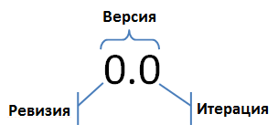
Рис. 31
Для того чтобы изменить объект, вы должны взять его на изменение. Это заблокирует объект от изменений другими пользователями и сообщит им ваше намерение изменить объект. Действие «Взять на изменение» создает две копии объекта:
- Рабочую копию, которую вы можете изменять;
- Оригинальную копию, взятую на изменение, к которой все имеют доступ только на чтение.
Когда вы закончили вносить изменения, вам необходимо «Сдать на хранение» изменяемый объект. Система использует измененную вами рабочую копию для создания новой итерации объекта. После этого новая итерация становится доступной другим пользователям для изменений.
Таким образом, итерации – это количество раз, которое объект модифицировали в системе до момента утверждения.
После утверждения объекта проводить любые его изменения возможно только после утверждения извещения об изменении. После утверждения извещения выпускается новая ревизия объекта (в приведенном примере новая ревизия - «1», полное описание версии «1.0»). Номер ревизии – это количество проведенных для объекта извещений об изменении.
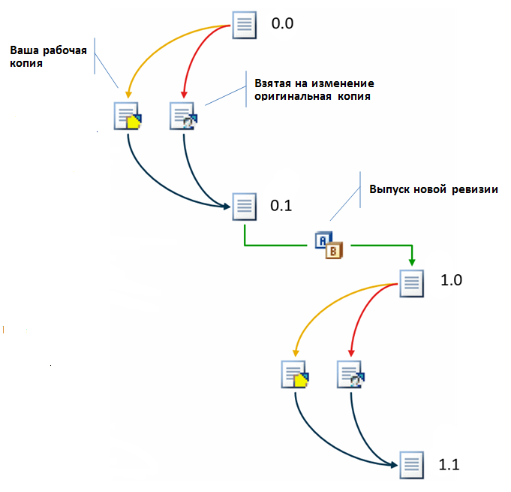
Рис. 32
Порядок действий при изменении объектов следующий:
 | - взять на изменение, чтобы модифицировать объект
 | Появляются два объекта:
 | - рабочая копия
 | - взятая на изменение оригинальная копия
 | После этого необходимо:
 | - сдать на хранение, чтобы сохранить изменения и поделиться ими с остальными пользователями
 | - для модификации архивного объекта необходимо выпустить новую ревизию

